La langue des oiseaux

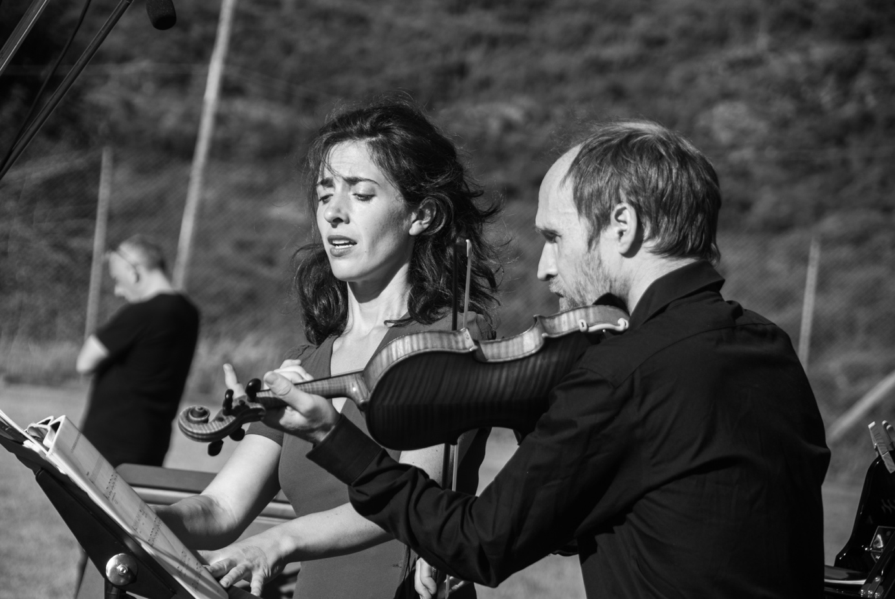
@Nima Yeganefar

avec Pacôme Thiellement
et les Kafka Fragmente de Gyorgy Kurtag interprétés par Juliette de Massy, soprano et Pablo Schatzman, violon

« La vie d’une langue ne dépend pas de ceux qui la parlent mais de ceux à qui elle s’adresse. Elle est d’abord une maille pour attraper les êtres invisibles, un masque à pensées et une boîte à rêves. À la source de chaque langue, il y a sa relation avec la « langue des oiseaux », c’est-à-dire la façon dont elle entre en relation avec d’autres états de notre être – ceux que l’on appelle les Anges. Et tous les poètes parlent la « langue des oiseaux », qui est parfois la simple découverte d’un rythme ou d’une syntaxe émotive inédite. Toute parole poétique, comme tout amour, est un passage vers l’au-delà. »

Ces lignes de Pacôme Thiellement sont la source du travail en cours.
Telle une confession intime entre les anges et les êtres, Juliette de Massy, soprano et Pablo Schatzman, violoniste, interprètent les Kafka Fragmente de Gyorgy Kurtag (1985-86). Ce cycle est écrit sur des textes de Franz Kafka, tirés du journal ou des lettres de l’écrivain. C’est une œuvre intimiste, proche du ton de la confession, succession d’instants uniques et poétiques.
Au travers de la poésie et de la musique, à la naissance d’une langue universelle, « la langue des oiseaux », Kurtag et Kafka se relient dans le paysage, le texte et la musique ne cessent de se faire écho : jamais vraiment semblables, ni vraiment autres.
Sans cesse l’écho se reforme comme une scène impossible, toujours à reprendre. Dans le dernier fragment, les madrigalismes baroques n'en finissent pas de se répercuter, du violon à la voix, de la voix au violon : la lune (quasi eco), les oiseaux, le bourdonnement des champs (eco), le couple de serpents (quasi accompagnando)... Et puisqu'il y a toujours de l'écho qui se reforme, il faut que l'un des deux renonce. Par exemple la voix.
« Les fragments sont reliés par des fils intérieurs et mystérieux, protégeant une force indomptée et fragile tout à la fois. La violence du geste est inscrite à l'intérieur d'un artisanat minutieux, comme le plaisir enfantin du jeu dans le travail compositionnel le plus élaboré. Rien, dans la musique de Kurtág, ne se plie aux règles ni aux schémas préétablis, à l'idée d'une musique agréable et consolatrice. »

Ce que Kurtág recherche chez Kafka, ce sont des pistes dans le labyrinthe de la vie, sans même que l’on soit certain d’avancer. « Il y a un but, mais pas de chemin ; ce que nous nommons chemin est hésitation » dit un autre fragment de Kafka utilisé par Kurtág.
Kurtág compose ses concerts comme un rituel où les œuvres singulières, qui reposent sur des mouvements brefs, sont elles-mêmes fragments d'un ensemble plus vaste. C’est ce que nous ferons ici : une invitation à cheminer, un voyage imaginaire, une épreuve initiatique pour partager l'aventure intérieure et la recherche existentielle qui fondent toute l'œuvre du compositeur.

Ce rituel se joue avec Pacôme Thiellement qui, au travers de différentes figures de poètes, hommes politiques, chanteurs, peintres et autres personnalités marquantes, tente de tracer une carte du XXe siècle faite de nouvelles correspondances, de tissages fous. Une carte qui pourrait dessiner en un petit théâtre des « communalités » singulières et donner un peu de sens à notre histoire.

